Полезные ссылки

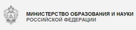 | Министерство образования и науки Российской Федерации
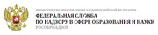 | Федеральная служба по надзору в сфере образования и науки
 | Официальный информационный портал государственной итоговой аттестации
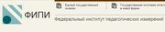 | Федеральный институт педагогических измерений
 | Федеральный институт развития образования
 | Федеральный портал "Российское образование"

